

Auto-ID Middleware

Auto-ID Middleware
User Guide
Document Version 1.0

2005-05-09
Contents
1 Auto-ID Middleware 总体预览 1
1.1 用户登陆 1
1.2 服务 2
1.3 设备 3
1.4 用户 3
1.5 任务 4
1.6 注销 4
2 用户配置 5
2.1 用户列表 5
2.2 添加用户 5
2.2.1 角色 5
2.2.2 设备分配 6
2.3 删除用户 8
2.4 修改用户信息 8
2.5 修改密码 9
3 设备/设备组配置 9
3.1 设备配置 9
3.1.1 设备列表 9
3.1.2 添加设备 10
3.1.3 删除设备 11
3.1.4 编辑设备 12
3.2 设备操作 12
3.2.1 启动设备 12
3.2.2 停止设备 12
3.2.3 查看标签 13
3.2.4 监视设备 13
3.2.5 打印标签 14
3.3 设备组配置 16
3.3.1 设备组列表 16
3.3.2 添加设备组 16
3.3.3 删除设备组 17
4 任务配置 18
4.1 任务列表 18
4.2 添加任务 18
4.2.1 任务类型 20
4.2.2 启动类型 20
4.2.3 触发模式 20
4.2.4 编码方式 21
4.2.5 PML格式 21
4.2.6 命令 21
4.2.7 设备标记 21
4.2.8 顶级标记 21
4.2.9 Http Destination 22
4.2.10 File Destination 22
4.3 删除任务 22
4.4 任务操作 23
4.4.1 启动自动类型的任务 23
4.4.2 停止自动类型的任务 23
4.4.3 启动手工打包任务 23
4.5 任务生成的PML文档 24
4.5.1 PML 文档命名规范 24
4.5.2 完整PML文档 25
4.5.3 简单PML文档 25
5 服务配置 26
5.1 系统配置 26
5.2 HTTP命令应答 26
5.2.1 HTTP命令应答列表 26
5.2.2 添加HTTP命令应答 26
5.2.3 删除HTTP命令应答 26
5.2.4 授权证书管理 27
6 HTTP Command Interface 27
7 国际化 28
8 最佳实践 29
8.1 创建设备 29
8.2 创建设备组并分配设备 30
8.3 创建/执行自动任务 31
8.4 查看结果 32
8.5 创建执行手工任务 32
8.6 查看结果 34

Auto-ID Middleware 总体预览

用户登陆
打开IE，在地址栏中输入Middleware的URL，例如：http://192.168.0.1:8080/middleware 即可进入Middleware的登陆页面，输入正确的用户名和密码，登陆Middleware
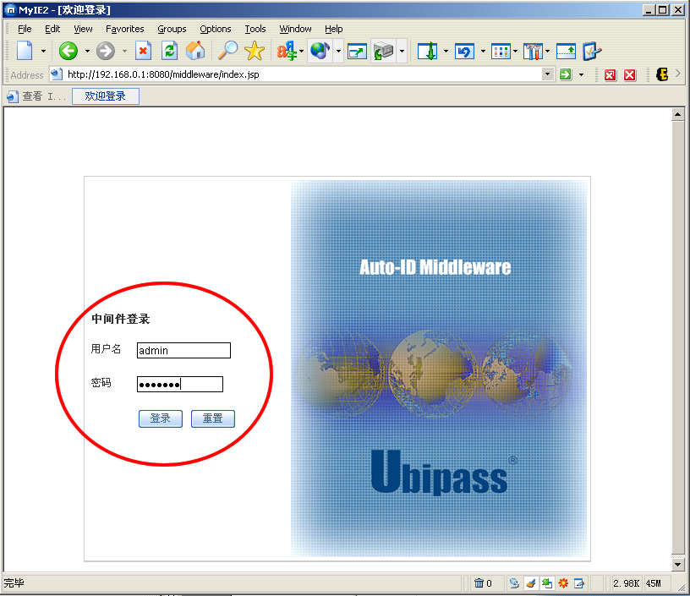

登陆后Middleware的主页面如下所示：
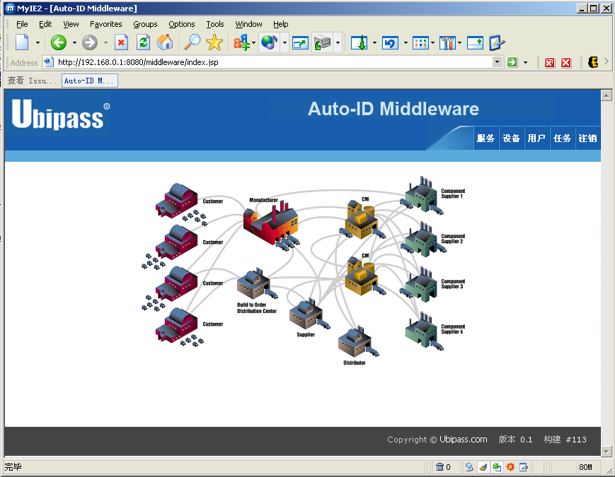

服务
点击“服务”按钮，进入服务配置页面
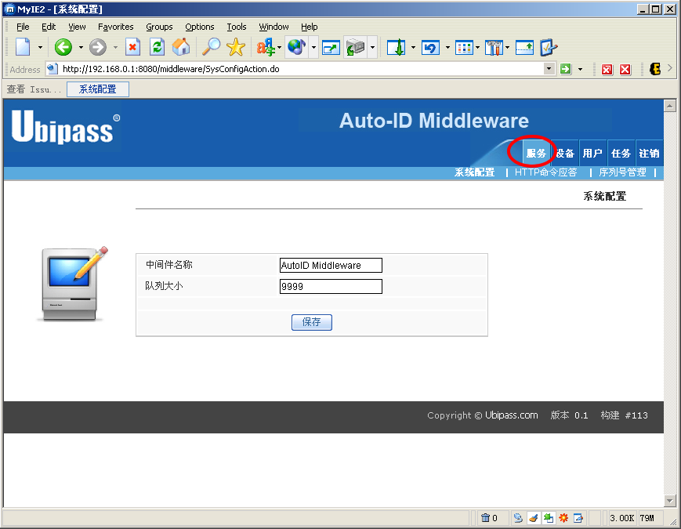
在此页面可以对Middleware的系统，HTTP命令应答 进行配置，并能够对序列号进行管理

设备
点击“设备”按钮，进入设备和设备组控制页面
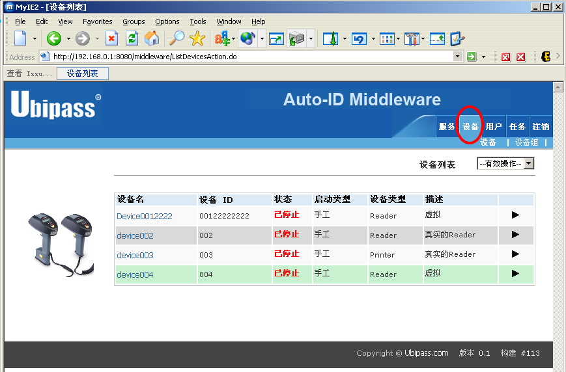
在此页面可以对设备（设备组）进行列表、添加、删除、修改的操作

用户
点击“用户”按钮，进入用户管理页面
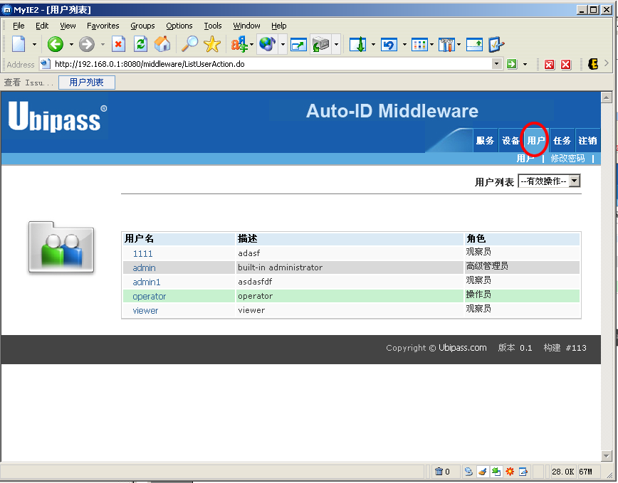
在此页面可以对用户进行列表并可以添加、修改、删除一个特定用户，并可以修改自身密码的管理

任务
点击“任务”按钮，进入任务管理页面
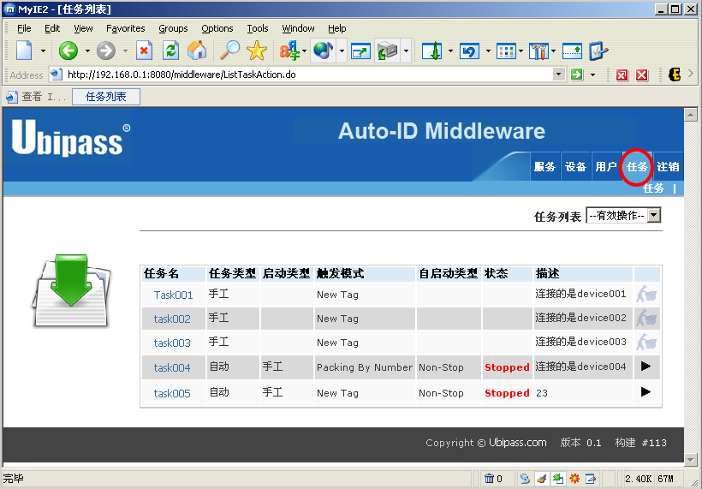
在此页面可以对任务进行列表以及添加、删除、修改一个特定的任务

注销
点击“注销”按钮，注销本次登陆
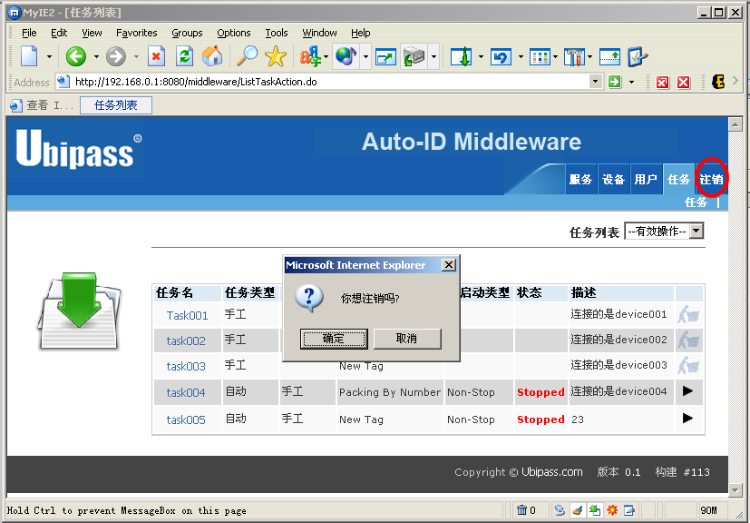

用户配置

用户列表
点击一级菜单的“用户”按钮，或者在“用户”一级菜单下面，在“有效操作”的下下拉列表中选择“用户列表”都可以到达“用户列表”页面。
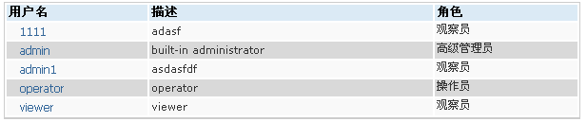
“用户列表”页面列出了本系统所有的用户，单击 “用户名”上的超级连接可以对单个用户进行编辑

添加用户
在“用户”一级菜单下面，在“有效操作”的下拉列表中选择“添加用户”都可以到达“添加用户”页面
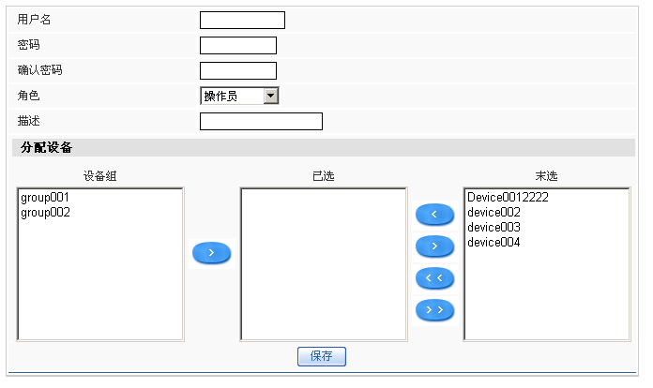

角色
角色 | 权限
高级管理员 | 拥有系统最高权限  - 管理用户  - 配置系统服务  - 管理设备/设备组  - 管理任务
外部用户 | 不能直接通过Web浏览器登陆到本系统，但是可以通过外部应用系统接入Middleware
操作员 | 拥有操作设备的权限，但是只能够操作那些分配给他的设备  - 启动设备  - 停止设备  - 监视设备  - 查看标签  拥有操作任务的权限，但是只能操作任务对应的设备是分别给他的那些任务  - 任务启动  - 任务停止  拥有修改自己密码的权限
观察员 | 拥有对设备的查看标签和监视设备的权限，但是只能是那些分配给他的设备。  拥有修改自己密码的权限

设备分配
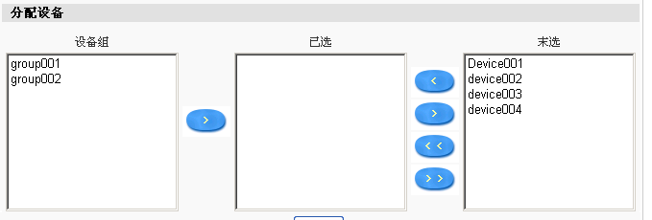
如上图所示，“设备组”列表是该系统中的所有存在的并且组中含有至少一个设备的设备组列表；“已选”列表代表已经分配给该用户的设备，“未选”代表系统中所有未分配给用户的设备

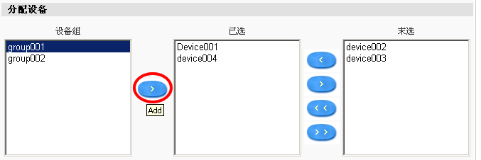
如上图所示，选择某个设备组，单击“添加”按钮，可以将整个组中的设备赋给该用户管理

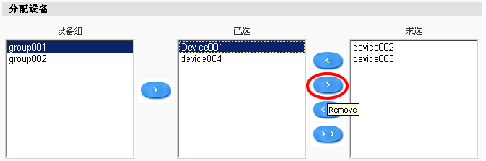
如上图所示，在“已选”设备列表中选择一个设备，单击“Remove”按钮，可以将选择的设备转移到“未选”设备列表中

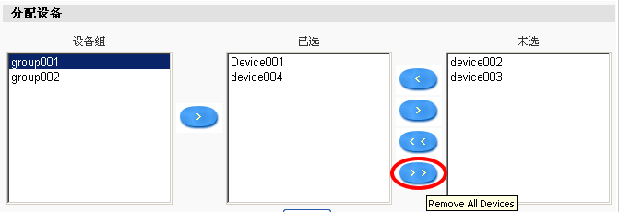
如上图所示，点击“Remove All Devices”按钮，可以将所有的“已选”列表中的设备转移到“未选”设备列表中

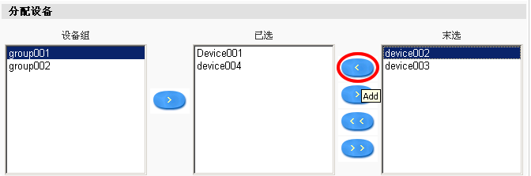
如上图所示，在“未选”设备列表中选择一个或者多个设备，单击“add”按钮，可以将选择的设备转移到“已选”设备列表中

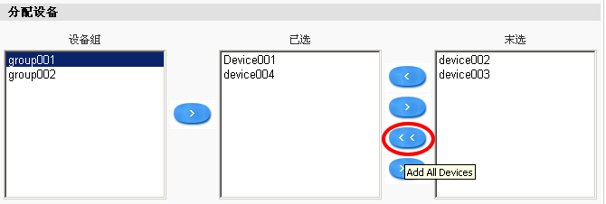
如上图所示，点击“Add All Devices”按钮，可以将所有“未选”列表中的设备转移到“已选”设备列表中

删除用户
在“用户”一级菜单下面，在“有效操作”的下拉列表中选择“删除用户”都可以到达“删除用户”页面
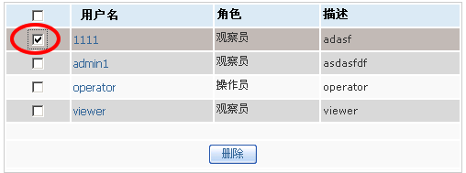
如上图所示，选择要删除的用户（可以选择多个），点击删除按钮，确认删除，即可以完成对用户的删除操作。

修改用户信息
进入用户列表页面，的用户的用户名超级连接，如下图所示，即可进入用户信息修改页面
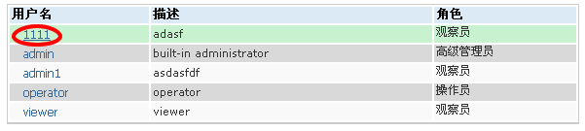

用户信息修改页面如下：
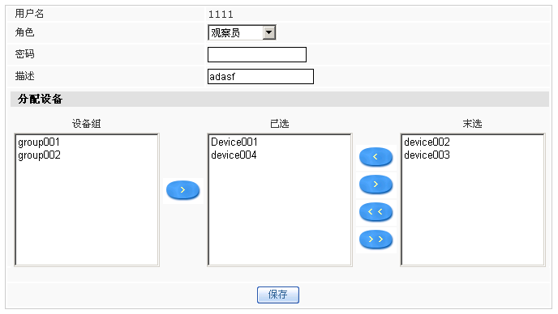
可以对用户角色，密码，以及所控制的设备进行修改

修改密码
在“用户”一级菜单下面，单击二级菜单的“修改密码”连接，可以对自身用户的密码进行修改
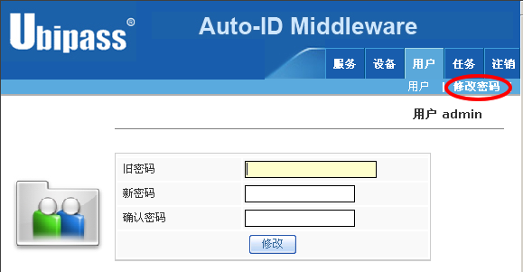

设备/设备组配置

设备配置

设备列表
点击一级菜单的“设备”按钮，或者在“设备”一级菜单下面，在“有效操作”的下拉列表中选择“设备列表”都可以到达“设备列表”页面。
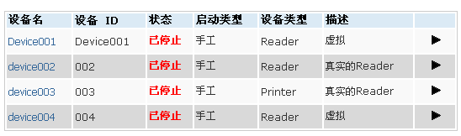
“设备列表”页面列出了该用户能够管辖的所有设备，单击“设备名”的超级链接，可以对单个设备进行编辑

添加设备
在“设备”一级菜单下面，在“有效操作”的下拉列表中选择“添加设备”可以到达“添加设备”页面
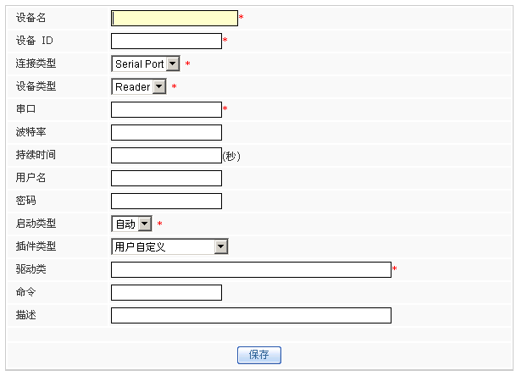

设备连接类型
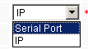
- Serial Port: 表示设备是通过串口连接到Middleware服务器并实现通讯的
如果是串口通讯，需要对设备的串口和波特率进行配置，串口一般为计算机上的COM口的名称（COM1或者COM2），波特率根据不同的设备而定，例如Alien Class1 Reader 设备的波特率为：115200
- IP: 表示设备是通过网络连接到Middleware服务器并实现通讯的
如果是网络通讯，需要对设备的IP的端口号进行配置

设备类型
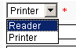
  - Reader： 表示该设备是RFID 标签阅读器
  - Printer： 表示该设备是RFID 标签打印机

启动类型
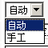
- 自动：表示Middleware在启动过程中也会把该设备启动起来
- 手动：表示该设备需要人工手动启动

持续时间
设备每次读到EPC标签后在设备中保存的时间间隔

用户名
有些设备在连接时需要提供用户名

密码
有些设备连接时需要提供密码

插件类型
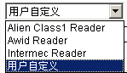
接入Middleware的是什么类型的设备就选择什么类型的插件，也可以选择“用户自定义”插件，选择“用户自定义”插件，需要在“驱动类”填写用户自定义的驱动类名称

删除设备
在“设备”一级菜单下面，在“有效操作”的下拉列表中选择“删除设备”都可以到达“删除设备”页面
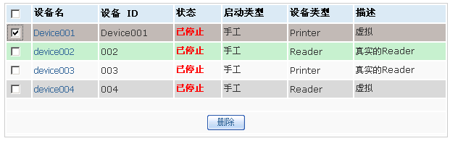
如上图所示，选择要删除的设备（可以选择多个），点击删除按钮，确认删除，即可以完成对设备的删除操作。

编辑设备
进入“设备列表”页面，单击想要修改的设备的用设备超级连接，如下图所示，即可进入设备编辑页面
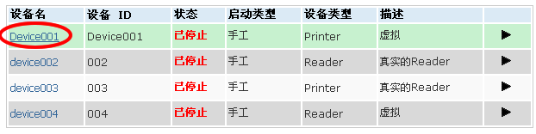

设备编辑页面
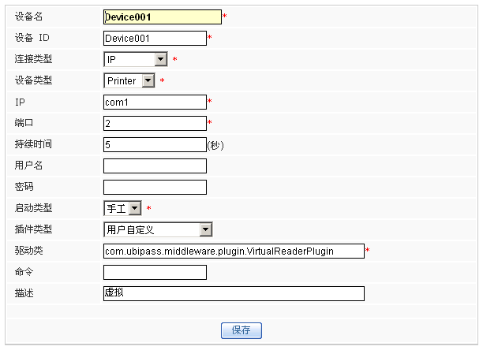

设备操作

启动设备
点击相应设备的“启动设备”按钮，可以将该设备启动
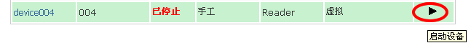

停止设备
点击相应已启动设备的“停止设备” 按钮，可以将设备停止

查看标签
点击相应已启动设备的“查看标签” 按钮，可以查看某一时刻设备读到的电子标签的EPC码
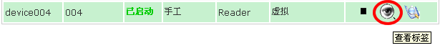

下图为某一时刻设备读到的EPC列表
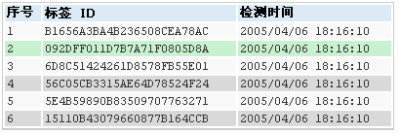

监视设备
点击相应已启动设备的“监视设备” 按钮，可以实时监视设备读取的电子标签EPC码
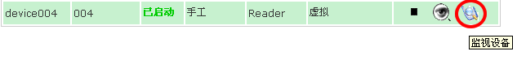

设备监视页面的动态EPC列表
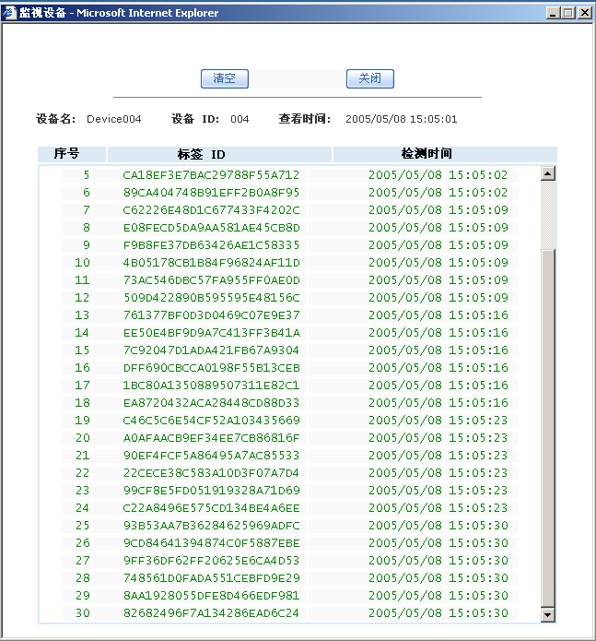

打印标签
点击相应已启动设备的“打印标签” 按钮，可以对EPC码进行打印

打印页面
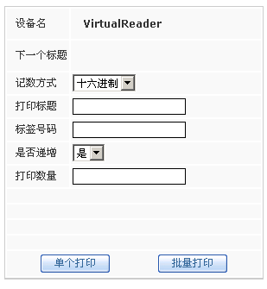

记数方式
记数方式有十进制和十六进制两种

打印标题
打印标题属于额外功能，主要提供给那些既能打印RFID EPC 标签，同时又能够在RFID标签上打印标题的打印机使用
在打印标题中加入%， 打印机打印的时候就会将标签将％用标签号码代替，例如，如果你想打印的标题是：Ubipass-%, 而当前标签号码为8D2F2233445566F0, 那么打印机打印处的标题将是: Ubipass-8D2F2233445566F0

标签号码
下一个要打印的标签的EPC码

是否递增
打印标签的时候EPC码是不是按照递增的顺序进行打印

打印数量
需要打印的EPC 标签的数量

单个打印
单击一次“单个打印”按钮，打印机就打印一个EPC标签

批量打印
单击“批量打印”按钮，打印机一次性批量打印指定数量的标签

设备组配置

设备组列表
在“设备”一级菜单下面，点击“设备组”可以到达“设备列表”页面，也可以在“设备组”二级菜单下面，在有效操作中选择“设备组列表”同样可以到达“设备列表”页面
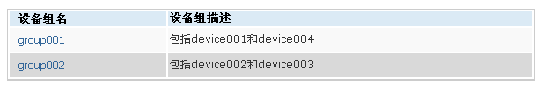
“设备组列表”页面列出了系统中所有的设备组，只有超级用户能够访问该页面，单击“设备组名”的超级链接，可以对单个设备组进行编辑

添加设备组
在“设备组”二级菜单下面，在有效操作中选择“添加设备组”，即可以到达“添加设备组”页面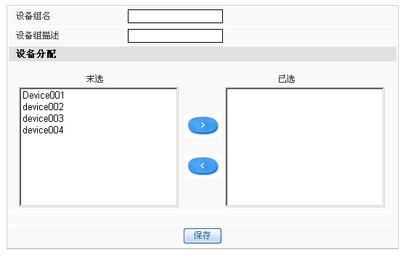
如上图所示，“未选” 列表框中的设备是没有分配到新建设备组中的设备列表，而“已选”列表框是已经分配给新建设备组的设备列表

从“未选”设备列表中选择设备，单击“ADD”按钮，就可以将设备分配到新建的设备组中。
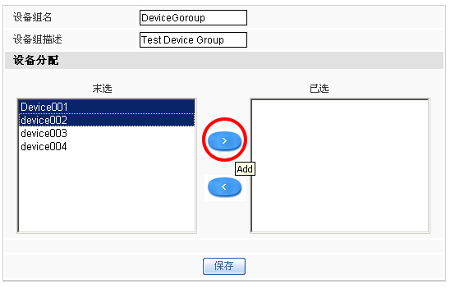

从“已选”设备列表中选择设备，单击“Remove”按钮，就可以将已经分配给新建设备组的设备从该组中剔除。
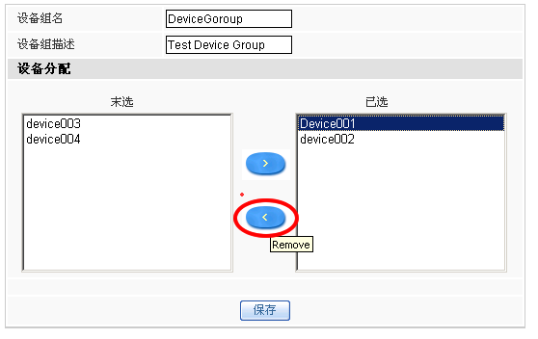

删除设备组
在“设备组”二级菜单下面，在有效操作中选择“删除设备组”，即可以到达“删除设备组”页面
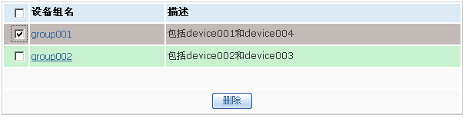
如上图所示， 选择一个或者多个设备组，单击“删除”按钮，即可以完成对设备组的删除操作。

任务配置

任务列表
点击一级菜单的“任务”按钮，或者在“任务”一级菜单下面，在“有效操作”的下拉列表中选择“任务列表”都可以到达“任务列表”页面。
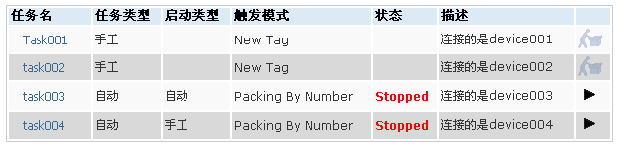

添加任务
在“任务”一级菜单下面，在“有效操作”的下拉列表中选择“添加任务”都可以到达“添加任务”页面

第一步：任务属性配置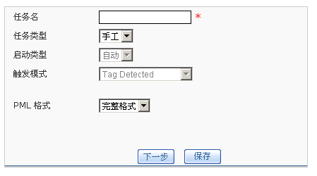

第二步：任务属性配置及设备分配
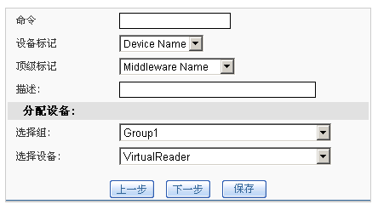

第三步：HTTP 目的地配置
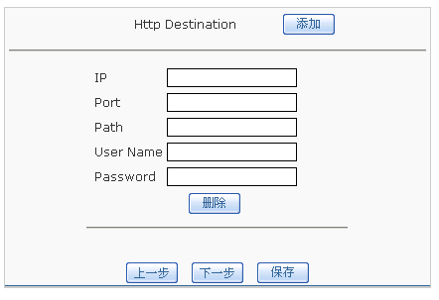

第四步：本地文件目的地配置
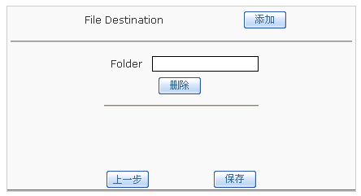

任务类型
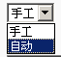
- 自动：任务是自动运行的任务，不需要人工干预其运行
- 手动：表示该任务是的运行是需要人工干预的

启动类型
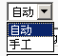
“启动类型”只有在“任务类型”设置成自动的时候才能进行配置
- 自动：Middleware启动的时候，任务会随之自动启动
- 手动：表示该任务需要人工手动启动

触发模式
“触发模式”只有在“任务类型”设置成自动的时候才能进行配置
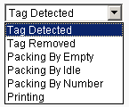

Tag Detected
当有的新的tag的被检测时, 一次任务周期结束,返回检测到的tag信息

Tag Removed
当有的的tag的被移走时, 一次任务周期结束,返回移走tag的信息

Packing By Empty
当Reader检测不到任何Tag时, 一次任务周期结束, 返回该任务周期内所有检测到的Tag

Packing By Idle
指定超时时间t,当超时时间内没有检测到新的Tag时,一次任务周期结束,返回该任务周期内所有检测到的Tag

Packing By Number
当设备读到指定数量的tag后,一次任务周期结束,返回该任务周期内所有检测的Tag

Printing
打印标签任务

编码方式
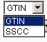
编码方式为设备读取Tag的EPC码的编码方式，编码方式根据具体EPC而定，该设置项只有任务为Printing的时候才能进行有效设置

PML格式
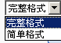
任务发送数据的格式
- 完整格式：完整PML格式的信息
- 简单格式：简化PML格式的信息

命令
该任务对应的上层应用需要的业务逻辑命令，比如：IN 为收货，OUT 为发货，根据不同的应用而定

设备标记
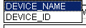
任务生成的PML文档中，设备的唯一标识，可以使用设备名，也可以使用设备的ID号

顶级标记
任务生成的PML文档中的顶级标志，可以选择 中间件的名字或者设备组的名字

Http Destination
定义与中间件通过HTTP集成的Application的IP地址等信息
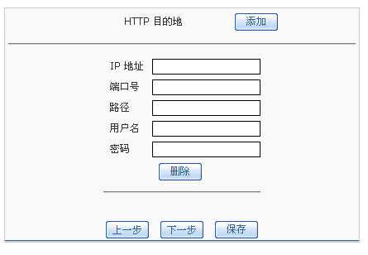
点击“添加”可以添加一个通过HTTP实现集成的Application

File Destination
定义中间件任务发送信息的本地文件夹目的地
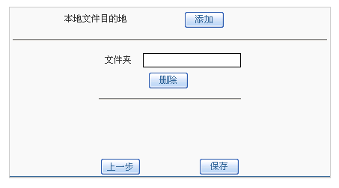
点击“添加”可以添加一个通过本地文件夹目的地。

删除任务
在“任务”一级或者二级菜单下面，在有效操作中选择“删除任务”，即可以到达“删除任务”页面
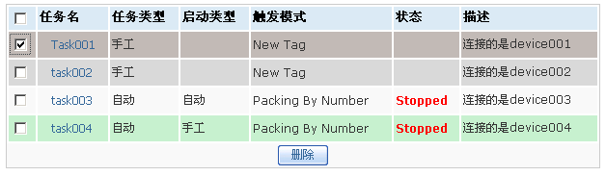
如上图所示， 选择一个或者多个任务，单击“删除”按钮，即可以完成对任务的删除操作。

任务操作

启动自动类型的任务
自动类型的任务在“任务列表”中显示的任务类型为“自动”
点击“启动任务”按钮就可以启动相应任务

停止自动类型的任务
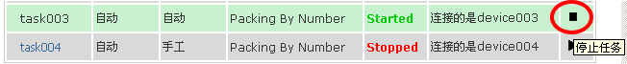
自动类型任务的状态为“Started”的情况下，单击“停止任务”按钮，就可以停止相应任务

启动手工打包任务
手工类型的任务启动需要首先将该任务对应的设备启动，没有启动手工任务对应的设备的时候，该手工任务启动按钮为灰色，任务不能启动

当对应该任务的设备启动以后，手工任务的启动按钮变为可用

启动手工打包任务，出现下图手工打包页面
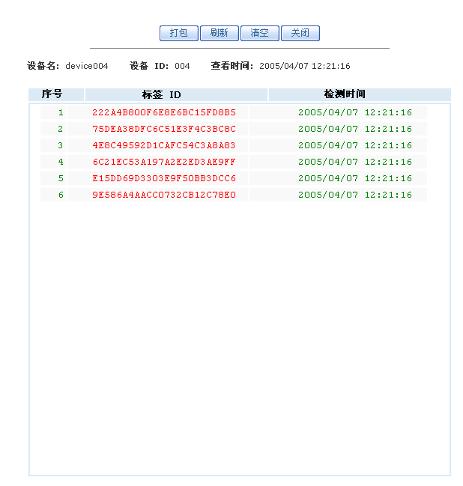
单击“打包”可以将监视到的标签做打包操作，单击“清空”可以将标签的列表框内的标签信息全部清空，单击“刷新”，可以对本页面进行刷新，单击“关闭”停止手工打包的任务

任务生成的PML文档

PML 文档命名规范
PML 文档的命名是按照 [任务名称]_年_月_日_时_分_秒.xml，例如：[Task01]_2005_05_09_13_58_47.xml， 表明该PML文档是油Task01生成，生成时间是：2005年5月9日13点58分47秒。

完整PML文档
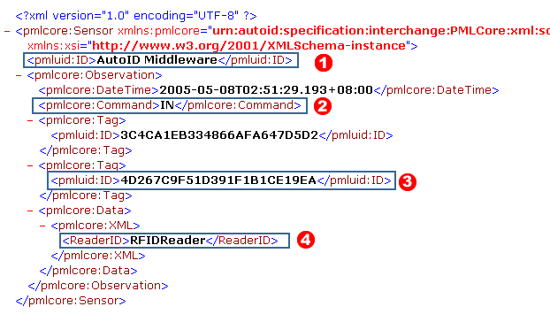
- 该标签内的内容由任务设置时候“顶级标记”决定
- 该标签内的内容是由任务设置时候的“命令”决定
- 该标签内的内容是设备获得的EPC码
- 该标签内的内容是由任务设置时候“设备标记”决定

简单PML文档
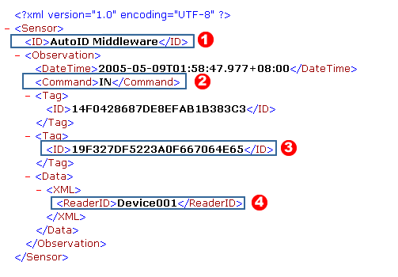
（1）该标签内的内容由任务设置时候“顶级标记”决定
（2）该标签内的内容是由任务设置时候的“命令”决定
（3）该标签内的内容是设备获得的EPC码
（4）该标签内的内容是由任务设置时候“设备标记”决定

服务配置

系统配置
点击一级菜单的“服务”按钮，或者在“服务”一级菜单下面，点击“系统配置”即可访问到“系统配置”页面
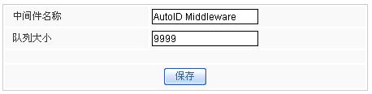
可以配置系统名称已经队列大小，队列大小的可配置范围在1000-10000之间

HTTP命令应答

HTTP命令应答列表
在“服务”一级菜单下面，点击“HTTP命令应答”即可访问到“HTTP命令应答”列表页面；也可以“HTTP命令应答”二级菜单下，选择“有效操作”下拉列表中的“HTTP命令应答列表”都可以到达“HTTP命令应答列表”页面。
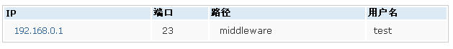
点击一个IP地址的超级连接可以对某个HTTP命令应答进行编辑

添加HTTP命令应答
在“HTTP命令应答”二级菜单下，选择“有效操作”下拉列表中的“添加HTTP命令应答”都可以到达“添加HTTP命令应答”页面
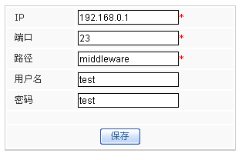

删除HTTP命令应答
在“HTTP命令应答”二级菜单下，选择“有效操作”下拉列表中的“删除HTTP命令应答”都可以到达“删除HTTP命令应答”页面
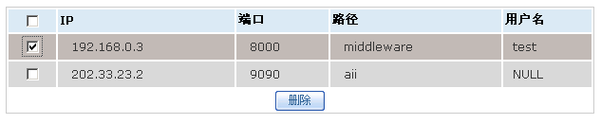
如上图所示， 选择一个或者多个删除HTTP命令，单击“删除”按钮，即可以完成对删除HTTP命令的删除操作。

授权证书管理
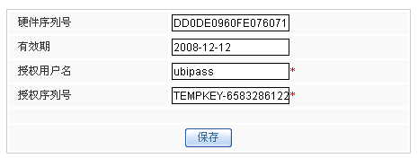
输入正确的授权用户名和授权序列号。

HTTP Command Interface
外部系统可以连接到Middleware的HTTP Command Interface Server通过POST方法发送XML Command来指示Printer打印标签及写Tag。HTTP Server要求Authentication，发送XML命令的外部系统传送user name和password进行身份验证(user一定为Operator或Administrator)。当验证错误，Server返回Status Code 401 。对于Operator他只能向他所能控制的Device发指令，否则返回Status Code 403。
HTTP POST发送XML Command的格式参考SAP AII-DC Interface Description 1.0: 3.1 Command Message。
下面给出外部系统请求RFID Printer: Writer_Device写EPC码3074024220403B8000000008的XML Command:
<?xml version="1.0" encoding="UTF-8" ?>
<Command xmlns:xsi="http://www.w3.org/2001/XMLSchema-instance" xsi:noNamespaceSchemaLocation="Command.xsd">
<WriteTagData readerID="Writer_Device">
<Item>
<FieldList>
<Field name="EPC">3074024220403B8000000008</Field>
</FieldList>
</Item>
</WriteTagData>
</Command>
下面给出外部系统请求Fixed Barcode Printer: Barcode_Printer打印GTIN码00037000567394的XML Command:
<?xml version="1.0" encoding="UTF-8" ?>
<Command xmlns:xsi="http://www.w3.org/2001/XMLSchema-instance" xsi:noNamespaceSchemaLocation="Command.xsd">
<WriteTagData readerID="Barcode_Printer">
<Item>
<FieldList>
<Field name="GTIN">00037000567394</Field>
</FieldList>
</Item>
</WriteTagData>
</Command>
HTTP Command Interface Server在接收到XML Command后应立即返回HTTP 200 OK response，通知已接收到XML字符串。当Printer正确执行了写Tag操作后，Interface Server向外部系统通过HTTP POST返回如下的XML(外部系统IP，Port及Path是预先配置好的):
<?xml version="1.0" encoding="UTF-8" ?>
<pmlcore:Sensor xmlns:pmlcore="urn:autoid:specification:interchange:PMLCore:xml:schema:1" xmlns:pmluid="urn:autoid:specification:universal:Identifier:xml:schema:1" xmlns:xsi="http://www.w3.org/2001/XMLSchema-instance">
<pmluid:ID>DEVICE_CONTROLLER_NAME</pmluid:ID>
<pmlcore:Observation>
<pmlcore:DateTime>2004-11-12T02:00:00.762+01:00</pmlcore:DateTime>
<pmlcore:Command>IN</pmlcore:Command>
<pmlcore:Tag>
<pmluid:ID>3074024220403B8000000008</pmluid:ID>
<pmlcore:Data>
<pmlcore:XML>
<EPCStatus>WS</EPCStatus>
</pmlcore:XML>
</pmlcore:Data>
</pmlcore:Tag>
<pmlcore:Data>
<pmlcore:XML>
<ReaderID>Writer_Device</ReaderID>
</pmlcore:XML>
</pmlcore:Data>
</pmlcore:Observation>
</pmlcore:Sensor>
标签元素EPCStatus 会有如下可能的值：
- ‘WS’ Tag 成功写入并成功得到验证
- ‘WS’ Tag 成功写入但是没有得到验证

国际化
Auto-ID Middleware 现在提供两种语言类型，中文和英文，浏览器出现的语言类型与你IE浏览器的设置有关。
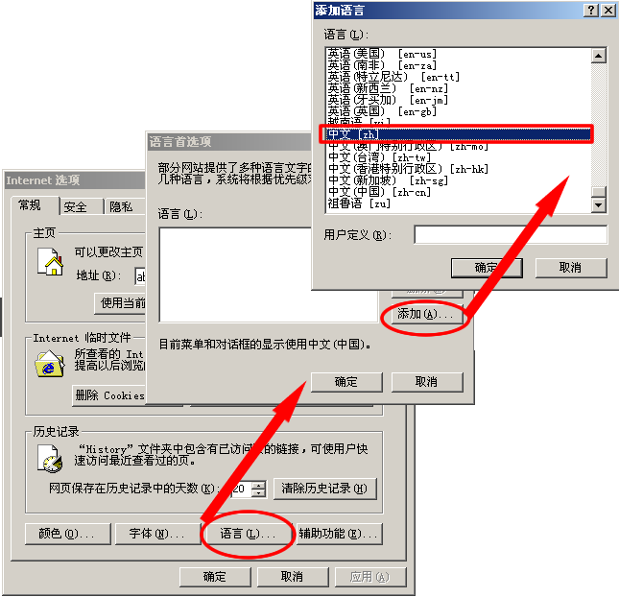
如果你在“Internet选项”中设置的语言首先项是“中文[zh]”，那么，使用IE浏览器浏览时，Middleware将是中文界面，否则middleware 将是英文界面。

最佳实践

创建设备
- 在“设备”一级菜单下面，在“有效操作”的下拉列表中选择“添加设备”可以到达“添加设备”页面.
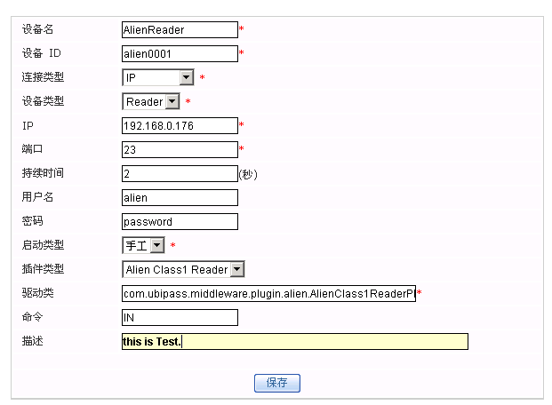
选用的连接类型为IP (即过网络)地址为192.168.0.176
持续时间为 2秒.
启动类型为手工.
插件类型: Alien Class1 Reader :
(即com.ubipass.middleware.plugin.alien.AlienClass1ReaderPlugin.)

创建设备组并分配设备
- 在“设备”一级菜单下面，单击 ”设备组”, 在“有效操作”的下拉列表中选择“添加设备组”可以到达“添加设备组”页面.

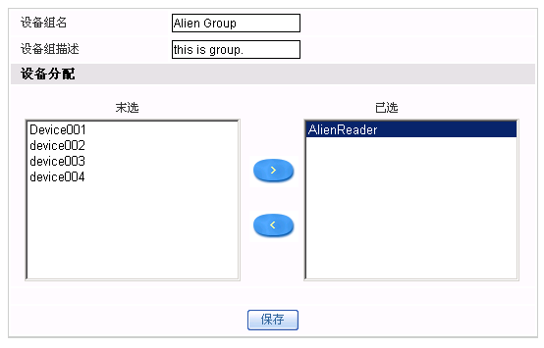
选择刚添加设备”AlienReader”,选择向右移.并保存.

创建/执行自动任务
- 在“任务”一级菜单下面， 在“有效操作”的下拉列表中选择“添加任务”可以到达“添加任务”页面.
- 创建自动任务.设置 ”完整PML格式”等其它参数.
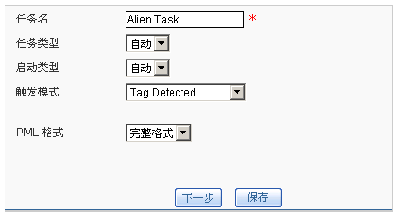

- 分配AlienReader设备和设置其它参数
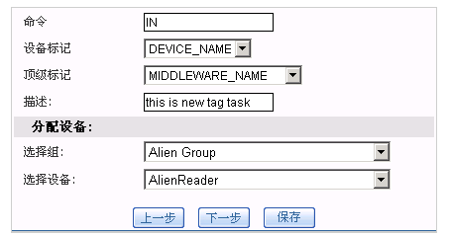

- 添加一个Destination 为C:\file

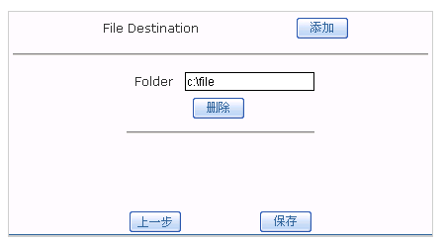
[注]可以添加多个File Destination 这里仅仅添加一个,到C:\file并保存.

- 启动刚添加Alien Reader 设备
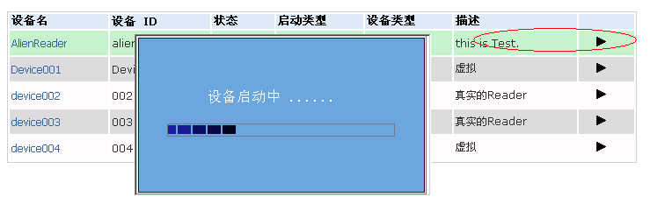
启动真实设备需要一定时间.

- 设备已启动.

- 再到一级菜单 ”任务”,单击” 任务”, 启动”Alien Task”任务

查看结果
- 设备发现新的标签以后,任务将在设定的文件夹下产生xml格式 的PML文档.
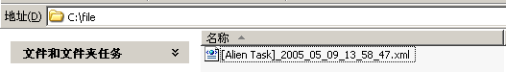

创建执行手工任务

- 创建手工任务类型和完整格式PML等
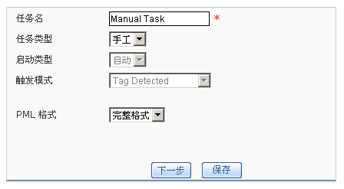

- 分配AlienReader设备和设置其它参数
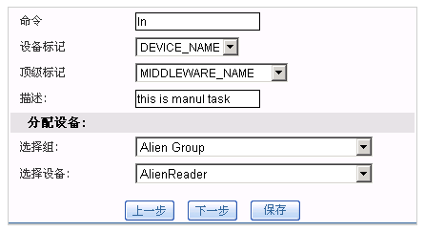

- 添加一个Destination 为C:\file1
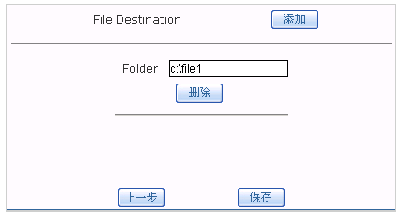

- 启动任务
[注] 启动此任务之前,需要先启动该任务对应的设备.如果该设备已经启动,可以直接启动手工任务.

- 单击”手工打包”图标.打开手工打包页面.
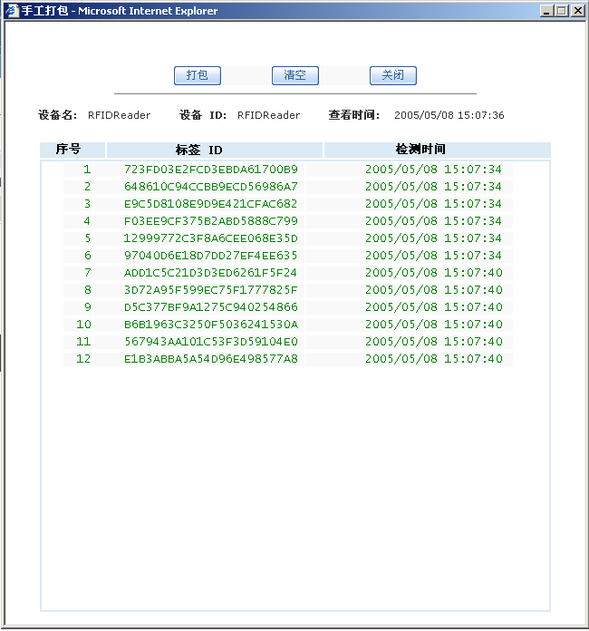
单击 ”打包” 按扭.他会提示 ”是否确定打包” ,按 ”确定” ,即可对界面上的所有标签进行打包.

查看结果

- 完成手工打包.在任务定义的文件中产生XML格式的PML文档.
